
БАШКОРТОСТАН РЕСПУБЛИКАҺЫ РЕСПУБЛИКА БАШКОРТОСТАН
ЙӘРМӘКӘЙ РАЙОНЫ МУНИЦИПАЛЬ АДМИНИСТРАЦИЯ СЕЛЬСКОГО
РАЙОНЫНЫҢ ИҪКЕ СҮЛЛЕ АУЫЛ ПОСЕЛЕНИЯ СТАРОСУЛЛИНСКИЙ
СОВЕТЫ АУЫЛ БИЛӘМӘҺЕ СЕЛЬСОВЕТ МУНИЦИПАЛЬНОГО
ХАКИМИӘТЕ РАЙОНА ЕРМЕКЕЕВСКИЙ РАЙОН
452195, Иҫке Сүлле аулы, Уҙәк урамы, 84 452195, с. Старые Сулли, ул. Центральная.84
тел. 2 – 63 – 73 тел. 2 – 63 – 73

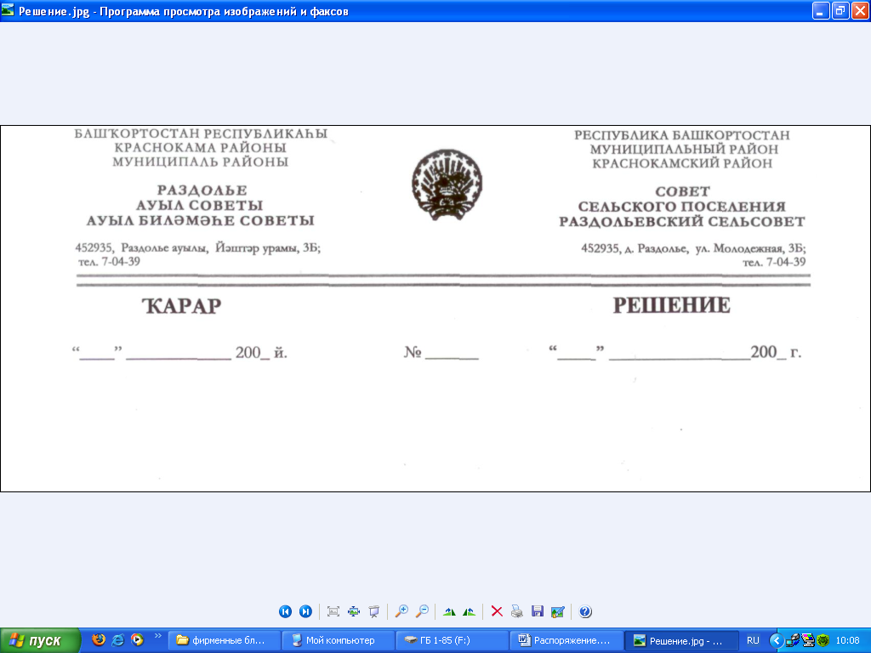 |  | ПОСТАНОВЛЕНИЕ

14 сентябрь 2021 й. | №28 | 14 сентября 2021 г.

О проведении публичных слушаний по проекту планировки и межевания
территории по объекту: ГРП №1018 - «Групповой рабочий проект №1018Г.1ПИ.1092Р строительства эксплуатационных скважин на Абдуловском нефтяном месторождении»

В соответствии с Законом Российской Федерации от 06.10.2003г. №131-ФЗ «Об общих принципах организации местного самоуправления в Российской Федерации» и Устава сельского поселения Старосуллинский сельсовет муниципального района Ермекеевский район Республики Башкортостан, Администрация сельского поселения Старосуллинский сельсовет муниципального района Ермекеевский район Республики Башкортостан

ПОСТАНОВЛЯЕТ:

- Провести публичные слушания 13 Октября 2021 г. в 15:00 часов в здании Администрации сельского поселения Старосуллинский сельсовет МР Ермекеевский район Республики Башкортостан (РБ, Ермекеевский район, с. Старые Сулли, улица Центральная, д.84).
2. Дополнительная информация о проекте межевания территории по объекту: «Групповой рабочий проект №1018Г.1ПИ.1092Р строительства эксплуатационных скважин на Абдуловском нефтяном месторождении» находится в администрации сельского поселения Старосуллинский сельсовет, расположенной по адресу: Республика Башкортостан, Ермекеевский район, с. Старые Сулли, улица Центральная, д.84, Тел.: 8(34741) 2-63-73.

- Прием заявлений от граждан на выступление осуществить в администрации сельского поселения Старосуллинский сельсовет, расположенной по адресу: Республика Башкортостан, Ермекеевский район, с. Старые Сулли, улица Центральная, д.84,
Тел.: 8(34741) 2-63-73.

- Настоящее постановление обнародовать в здании администрации сельского поселения Старосуллинский сельсовет муниципального района Ермекеевский район Республики Башкортостан по адресу: РБ, Ермекеевский район, с. Старые Сулли, улица Центральная, д.84 и на официальном сайте сельского поселения Старосуллинский сельсовет муниципального района Ермекеевский район Республики Башкортостан.

- Контроль за исполнением настоящего постановления оставляю за собой.
Глава сельского поселения
Старосуллинский сельсовет
муниципального района
Ермекеевский район
Республика Башкортостан Р.Х. Абдуллин

